3.1 Acta de asignación de roles
Diligenciar la siguiente tabla con los nombres de los integrantes del equipo. Esta acta es la primera página del documento entregable.
Rol | Nombre del integrante | Correo institucional
Test Manager | Andres Felipe Ortiz Morales | Andresortiz1121341@correo.itm.edu.co
Test Designer | Sofia Marin Restrepo | Sofiamarin1117194@ correo.itm.edu.co
Automation Engineer | Henry Lopez Suaza | Henrylopez1122184@ correo.itm.edu.co
Quality Reporter | Andres Felipe Ortiz Morales | Andresortiz1121341@correo.itm.edu.co

4.3 Registro de la decisión
Campo | Contenido
Vía elegida | Marcar: [ ] Code [x] Low-Code
Justificación breve (2-3 líneas) | Elegimos Low-Code porque ninguno de los tres tiene experiencia con herramientas de automatización ni con lenguajes como TypeScript. Katalon nos permite empezar a hacer pruebas más rápido con el grabador visual sin tener que configurar varias herramientas por separado, y así podemos enfocarnos en aprender a probar bien en vez de quedarnos pegados instalando cosas.
Experiencia previa del equipo con las herramientas elegidas | Ninguno ha usado Katalon ni herramientas parecidas.

Candidato | C1 (Estabilidad) | C2 (Riqueza funcional) | C3 (UI + API) | C4 (Dificultad) | C5 (Documentación) | Total | Observaciones
SauceDemo | 5 | 3 | 2 | 5 | 4 | 19 | Muy estable y fácil de usar. Los 4 perfiles de usuario generan buenos casos negativos. Pero solo tiene UI, no tiene API, lo que limita la cobertura. Ideal para empezar pero se puede quedar corto.
OrangeHRM | 4 | 5 | 2 | 3 | 4 | 18 | Riqueza funcional alta con muchos módulos reales de RR.HH. Pero no tiene API documentada pública y la cantidad de módulos puede ser abrumadora para un equipo sin experiencia. Credenciales públicas disponibles.
Automation Exercise | 4 | 4 | 5 | 4 | 5 | 22 | Tiene UI completa de e-commerce más API documentada con endpoints claros. Incluye lista de casos de prueba sugeridos en la misma página. Dificultad adecuada para el nivel del equipo. Mejor balance general.

6. Punto 4 · Decisión razonada del SUT

Campo | Contenido
SUT elegido | SauceDemo
URL | saucedemo.com
Puntaje obtenido en la matriz | 19
Justificación final (150-250 palabras) | Revisamos tres opciones del catálogo: SauceDemo, OrangeHRM y Automation Exercise. Al final nos quedamos con SauceDemo (saucedemo.com). Aunque Automation Exercise sacó más puntaje en la matriz porque tiene API documentada, la verdad es que ninguno de los tres ha trabajado con automatización antes, entonces preferimos arrancar con algo más sencillo y aprenderlo bien en vez de meternos con UI y API al mismo tiempo y terminar enredados.  Lo que nos gustó de SauceDemo es que trae cuatro usuarios diferentes (standard_user, locked_out_user, problem_user y performance_glitch_user) y cada uno se comporta distinto en la misma página. Con eso ya tenemos bastantes escenarios para probar sin tener que rebuscarnos mucho: el login, el catálogo, el carrito y el checkout nos dan suficiente material para las cinco semanas. Aparte, la página siempre está funcionando, nunca se cae, y eso nos quita el estrés de estar dependiendo de que el servidor esté arriba.  Nos vamos a enfocar en pruebas funcionales a nivel de sistema, o sea verificar que los flujos principales de compra funcionen bien desde el punto de vista del usuario.
Limitación reconocida (1-2 líneas) | Sabemos que SauceDemo no tiene API, así que todas las pruebas van a ser solo sobre la interfaz. Eso nos limita un poco en variedad, pero creemos que es mejor dominar la UI primero.

7. Punto 5 · Plan de Pruebas v0.1

7.1 Sección de identificación

Campo | Contenido
Código del documento | PLAN-PRUEBAS-EQ6-SAUCEDEMO-v0.1
Versión | 0.1
Fecha | 22 de abril de 2026
Equipo | Equipo 6
SUT | SauceDemo (Swag Labs) — saucedemo.com
Autores | Andres (Test Manager / Quality Reporter), Sofia (Test Designer), Henry (Automation Engineer)
Historial de cambios | v0.1 — Creación inicial del Plan

7.2 Sección de alcance

El equipo se compromete a probar los flujos principales de SauceDemo. En alcance del presente Plan están: login, catálogo de productos, carrito de compras, proceso de checkout y cierre de sesión. El login se incluye porque es la puerta de entrada a la aplicación y además SauceDemo tiene seis usuarios con comportamientos distintos, lo que nos permite probar tanto accesos exitosos como fallidos. El catálogo se incluye porque es donde el usuario interactúa con los productos, puede ordenarlos por precio o nombre, y necesitamos verificar que la información se muestre correctamente para cada tipo de usuario. El carrito se incluye porque es un paso crítico del flujo de compra donde el usuario revisa lo que va a comprar, y el checkout porque es el cierre de todo el proceso donde se ingresan datos personales y se confirma la orden. También se incluye el cierre de sesión desde el menú lateral, ya que es la acción que finaliza la interacción del usuario con la aplicación.
Fuera del alcance quedan las pruebas de rendimiento y carga, ya que no contamos con herramientas especializadas para medir tiempos de respuesta del servidor. También queda fuera la página "About" del menú lateral, porque simplemente redirige al sitio de Sauce Labs y no es funcionalidad propia del SUT. Las pruebas de API quedan excluidas porque SauceDemo no expone endpoints públicos documentados. Por último, las pruebas de compatibilidad entre navegadores no se realizarán dado que Katalon Studio ejecutará las pruebas en un solo navegador.(modificado 29 abril 2026 en v.02)

7.3 Sección de objetivos
1. Verificar que el flujo completo de compra en SauceDemo (login, selección de productos, carrito y checkout) funcione correctamente para el usuario standard_user bajo condiciones normales.
2. Comprobar que la aplicación maneja correctamente los escenarios negativos de autenticación, como el acceso con el usuario locked_out_user, credenciales incorrectas y campos vacíos, mostrando los mensajes de error adecuados.
3. Validar que el comportamiento del usuario problem_user genera errores visibles en la interfaz (imágenes incorrectas, datos inconsistentes) que puedan documentarse como defectos del sistema.
4. Confirmar que las funciones del catálogo de productos (ordenar por nombre y precio, agregar y remover productos del carrito) producen los resultados esperados para cada tipo de usuario disponible.
5. Generar evidencia medible del esfuerzo de pruebas a través de una suite automatizada en Katalon Studio que cubra al menos los flujos críticos del SUT y permita producir un reporte de resultados.

7.4 Sección de enfoque inicial
Aspecto del enfoque | Qué redactar
Niveles de prueba | El equipo va a trabajar con pruebas a nivel de sistema, probando la aplicación completa desde la interfaz como lo haría un usuario real. También vamos a cubrir pruebas de aceptación para verificar que los flujos principales cumplan con lo esperado. No hacemos pruebas unitarias ni de integración porque no tenemos acceso al código fuente de SauceDemo, somos testers externos a la aplicación.
Tipos de prueba | Nos enfocamos en pruebas funcionales, verificando que cada parte de la aplicación haga lo que tiene que hacer. Dentro de las técnicas de caja negra vamos a usar partición de equivalencia para agrupar los datos de entrada (por ejemplo los cuatro tipos de usuario) y análisis de valores límite donde aplique, como en los campos del formulario de checkout. No incluimos pruebas de rendimiento ni de seguridad porque no tenemos herramientas para eso ni control sobre el servidor.
Herramientas | Como herramienta usaremos Katalon Studio Free Edition en la vía Low-Code. La elección se justifica porque ninguno de los tres tiene experiencia previa en automatización y Katalon nos permite grabar las interacciones con el navegador y convertirlas en pruebas ejecutables sin programar desde cero. Para organizar los casos de prueba y registrar los defectos vamos a usar hojas de cálculo compartidas en Google Sheets.  El orden en que pensamos abordar las pruebas es: primero login (porque es el punto de entrada), luego catálogo, después carrito y por último checkout. Esto sigue el flujo natural que haría un usuario al comprar en la aplicación.

V0.2

1.Identificación de requisitos

3.1 Plantilla para la lista de requisitos

ID | Nombre del requisito | Descripción breve
RF-01 | Autenticación de usuarios | El sistema debe permitir el acceso a usuarios con credenciales válidas (standard_user, problem_user, performance_glitch_user) y rechazar el acceso a credenciales inválidas o cuentas bloqueadas (locked_out_user), mostrando mensajes de error apropiados.
RF-02 | Visualización del catálogo de productos | Después del login, el sistema debe mostrar los 6 productos disponibles con su nombre, imagen, descripción y precio.
RF-03 | Ordenamiento de productos | El usuario debe poder ordenar los productos por nombre (A-Z, Z-A) y por precio (menor a mayor, mayor a menor) usando el menú desplegable del catálogo.
RF-04 | Gestión del carrito de compras | El usuario debe poder agregar productos al carrito desde el catálogo o la vista de detalle, ver el contador del carrito actualizado, revisar los productos agregados y eliminar productos del carrito.
RF-05 | Proceso de checkout | El usuario debe poder iniciar el checkout desde el carrito, ingresar datos personales (nombre, apellido, código postal), ver el resumen de la orden con precios y total, y confirmar la compra.
RF-06 | Validación de formulario de checkout | El sistema debe rechazar el envío del formulario de checkout cuando los campos obligatorios (nombre, apellido, código postal) estén vacíos, mostrando mensajes de error específicos.
RF-07 | Cierre de sesión | El usuario debe poder cerrar sesión desde el menú lateral, siendo redirigido a la página de login.

Punto 2 · Diseño del catálogo de casos

CASO TC-001
ID | TC-001
Título | Login exitoso con usuario estándar
Técnica aplicada | Particiones de equivalencia (partición válida: usuario activo)
Precondición | SauceDemo accesible en https://www.saucedemo.com. Sesión sin iniciar.
Datos de entrada | Username: standard_user / Password: secret_sauce
Pasos | 1. Navegar a https://www.saucedemo.com 2. Escribir "standard_user" en el campo Username 3. Escribir "secret_sauce" en el campo Password 4. Hacer clic en el botón Login
Resultado esperado | La URL cambia a https://www.saucedemo.com/inventory.html. Se muestra el título "Products" y aparecen 6 tarjetas de productos.
Postcondición | Sesión iniciada para standard_user. Carrito vacío.
Trazabilidad | RF-01

CASO TC-002
ID | TC-002
Título | Login rechazado con usuario bloqueado
Técnica aplicada | Particiones de equivalencia (partición inválida: usuario bloqueado)
Precondición | SauceDemo accesible. Sesión sin iniciar.
Datos de entrada | Username: locked_out_user / Password: secret_sauce
Pasos | 1. Navegar a https://www.saucedemo.com 2. Escribir "locked_out_user" en el campo Username 3. Escribir "secret_sauce" en el campo Password 4. Hacer clic en el botón Login
Resultado esperado | El usuario permanece en la página de login. Se muestra el mensaje "Epic sadface: Sorry, this user has been locked out."
Postcondición | Sesión no iniciada.
Trazabilidad | RF-01

CASO TC-003
ID | TC-003
Título | Login rechazado con credenciales inexistentes
Técnica aplicada | Particiones de equivalencia (partición inválida: usuario no registrado)
Precondición | SauceDemo accesible. Sesión sin iniciar.
Datos de entrada | Username: usuario_falso / Password: clave_falsa
Pasos | 1. Navegar a https://www.saucedemo.com 2. Escribir "usuario_falso" en el campo Username 3. Escribir "clave_falsa" en el campo Password 4. Hacer clic en el botón Login
Resultado esperado | El usuario permanece en la página de login. Se muestra el mensaje "Epic sadface: Username and password do not match any user in this service"
Postcondición | Sesión no iniciada.
Trazabilidad | RF-01
CASO TC-004
ID | TC-004
Título | Ordenar productos de precio menor a mayor
Técnica aplicada | Particiones de equivalencia (partición válida: opción de ordenamiento existente)
Precondición | Sesión iniciada con standard_user. Página de inventario visible.
Datos de entrada | Opción del dropdown: "Price (low to high)"
Pasos | 1. Ubicar el menú desplegable de ordenamiento en la esquina superior derecha 2. Seleccionar la opción "Price (low to high)"
Resultado esperado | Los productos se reordenan. El primer producto muestra el precio más bajo y el último el más alto.
Postcondición | Catálogo ordenado por precio ascendente.
Trazabilidad | RF-03

 | CASO TC-005
 | ID | TC-005
 | Título | Ordenar productos de Z a A
 | Técnica aplicada | Particiones de equivalencia (partición válida: otra opción de ordenamiento)
 | Precondición | Sesión iniciada con standard_user. Página de inventario visible.
 | Datos de entrada | Opción del dropdown: "Name (Z to A)"
 | Pasos | 1. Ubicar el menú desplegable de ordenamiento 2. Seleccionar la opción "Name (Z to A)"
 | Resultado esperado | Los productos se reordenan alfabéticamente de Z a A.
 | Postcondición | Catálogo ordenado por nombre descendente.
 | Trazabilidad | RF-03
CASO TC-006
ID |  |  | TC-006
Título |  |  | Login con campo Username vacío
Técnica aplicada |  |  | Valores límite (límite inferior: 0 caracteres en Username)
Precondición |  |  | SauceDemo accesible. Sesión sin iniciar.
Datos de entrada |  |  | Username: (vacío) / Password: secret_sauce
Pasos |  |  | 1. Navegar a https://www.saucedemo.com 2. Dejar el campo Username vacío 3. Escribir "secret_sauce" en el campo Password 4. Hacer clic en el botón Login
Resultado esperado |  |  | Se muestra el mensaje "Epic sadface: Username is required"
Postcondición |  |  | Sesión no iniciada.
Trazabilidad |  |  | RF-01
CASO TC-007
ID |  |  | TC-007
Título |  |  | Login con campo Password vacío
Técnica aplicada |  |  | Valores límite (límite inferior: 0 caracteres en Password)
Precondición |  |  | SauceDemo accesible. Sesión sin iniciar.
Datos de entrada |  |  | Username: standard_user / Password: (vacío)
Pasos |  |  | 1. Navegar a https://www.saucedemo.com 2. Escribir "standard_user" en el campo Username 3. Dejar el campo Password vacío 4. Hacer clic en el botón Login
Resultado esperado |  |  | Se muestra el mensaje "Epic sadface: Password is required"
Postcondición |  |  | Sesión no iniciada.
Trazabilidad |  |  | RF-01
CASO TC-008
ID |  |  | TC-008
Título |  |  | Checkout con campo First Name vacío
Técnica aplicada |  |  | Valores límite (límite inferior: 0 caracteres en First Name)
Precondición |  |  | Sesión iniciada con standard_user. Al menos un producto en el carrito. Usuario en la página de checkout (checkout-step-one.html).
Datos de entrada |  |  | First Name: (vacío) / Last Name: Pérez / Zip Code: 050001
Pasos |  |  | 1. Dejar el campo First Name vacío 2. Escribir "Pérez" en Last Name 3. Escribir "050001" en Zip/Postal Code 4. Hacer clic en Continue
Resultado esperado |  |  | Se muestra el mensaje "Error: First Name is required"
Postcondición |  |  | El usuario permanece en checkout-step-one.html.
Trazabilidad |  |  | RF-06
CASO TC-009
ID |  |  | TC-009
Título |  |  | Checkout con campo Zip/Postal Code vacío
Técnica aplicada |  |  | Valores límite (límite inferior: 0 caracteres en Zip Code)
Precondición |  |  | Sesión iniciada con standard_user. Al menos un producto en el carrito. Usuario en checkout-step-one.html.
Datos de entrada |  |  | First Name: Juan / Last Name: Pérez / Zip Code: (vacío)
Pasos |  |  | 1. Escribir "Juan" en First Name 2. Escribir "Pérez" en Last Name 3. Dejar el campo Zip/Postal Code vacío 4. Hacer clic en Continue
Resultado esperado |  |  | Se muestra el mensaje "Error: Postal Code is required"
Postcondición |  |  | El usuario permanece en checkout-step-one.html.
Trazabilidad |  |  | RF-06

CASO TC-010
ID | TC-010
Título | Login con ambos campos vacíos
Técnica aplicada | Tabla de decisión (Regla: Username=vacío, Password=vacío)
Precondición | SauceDemo accesible. Sesión sin iniciar.
Datos de entrada | Username: (vacío) / Password: (vacío)
Pasos | 1. Navegar a https://www.saucedemo.com 2. Dejar ambos campos vacíos 3. Hacer clic en el botón Login
Resultado esperado | Se muestra el mensaje "Epic sadface: Username is required"
Postcondición | Sesión no iniciada.
Trazabilidad | RF-01
CASO TC-011
ID | TC-011
Título | Login con usuario válido y contraseña incorrecta
Técnica aplicada | Tabla de decisión (Regla: Username=válido, Password=inválido)
Precondición | SauceDemo accesible. Sesión sin iniciar.
Datos de entrada | Username: standard_user / Password: contraseña_erronea
Pasos | 1. Navegar a https://www.saucedemo.com 2. Escribir "standard_user" en Username 3. Escribir "contraseña_erronea" en Password 4. Hacer clic en Login
Resultado esperado | Se muestra el mensaje "Epic sadface: Username and password do not match any user in this service"
Postcondición | Sesión no iniciada.
Trazabilidad | RF-01
CASO TC-012
ID | TC-012
Título | Checkout con todos los campos completos correctamente
Técnica aplicada | Tabla de decisión (Regla: First Name=sí, Last Name=sí, Zip=sí)
Precondición | Sesión iniciada con standard_user. Al menos un producto en el carrito. Usuario en checkout-step-one.html.
Datos de entrada | First Name: Juan / Last Name: Pérez / Zip Code: 050001
Pasos | 1. Escribir "Juan" en First Name 2. Escribir "Pérez" en Last Name 3. Escribir "050001" en Zip/Postal Code 4. Hacer clic en Continue
Resultado esperado | La URL cambia a checkout-step-two.html. Se muestra el resumen de la orden con los productos, precio individual, total y tax.
Postcondición | Usuario en la página de resumen del checkout.
Trazabilidad | RF-05
CASO TC-013
ID | TC-013
Título | Checkout con solo Last Name vacío
Técnica aplicada | Tabla de decisión (Regla: First Name=sí, Last Name=no, Zip=sí)
Precondición | Sesión iniciada con standard_user. Al menos un producto en el carrito. Usuario en checkout-step-one.html.
Datos de entrada | First Name: Juan / Last Name: (vacío) / Zip Code: 050001
Pasos | 1. Escribir "Juan" en First Name 2. Dejar Last Name vacío 3. Escribir "050001" en Zip/Postal Code 4. Hacer clic en Continue
Resultado esperado | Se muestra el mensaje "Error: Last Name is required"
Postcondición | El usuario permanece en checkout-step-one.html.
Trazabilidad | RF-06

CASO TC-014
ID | TC-014
Título | Flujo completo: agregar producto, ir al carrito y completar checkout
Técnica aplicada | Transición de estados (Catálogo → Carrito → Checkout info → Resumen → Confirmación)
Precondición | Sesión iniciada con standard_user. Carrito vacío.
Datos de entrada | Producto: Sauce Labs Backpack / First Name: Juan / Last Name: Pérez / Zip: 050001
Pasos | 1. Hacer clic en "Add to cart" del producto Sauce Labs Backpack 2. Hacer clic en el ícono del carrito 3. Verificar que el producto aparece en el carrito 4. Hacer clic en "Checkout" 5. Llenar First Name, Last Name y Zip Code 6. Hacer clic en "Continue" 7. Verificar el resumen de la orden 8. Hacer clic en "Finish"
Resultado esperado | Se muestra la página de confirmación con el mensaje "Thank you for your order!" y la URL es checkout-complete.html.
Postcondición | Orden completada. Carrito vacío.
Trazabilidad | RF-04, RF-05
CASO TC-015
ID | TC-015
Título | Agregar producto al carrito y luego eliminarlo
Técnica aplicada | Transición de estados (Carrito vacío → Carrito con producto → Carrito vacío)
Precondición | Sesión iniciada con standard_user. Carrito vacío.
Datos de entrada | Producto: Sauce Labs Bike Light
Pasos | 1. Hacer clic en "Add to cart" del producto Sauce Labs Bike Light 2. Verificar que el badge del carrito muestra "1" 3. Hacer clic en el ícono del carrito 4. Hacer clic en el botón "Remove" junto al producto 5. Verificar que el carrito está vacío
Resultado esperado | Después de eliminar, el carrito no muestra productos y el badge del carrito desaparece del encabezado.
Postcondición | Carrito vacío.
Trazabilidad | RF-04
CASO TC-016
ID | TC-016
Título | Cierre de sesión desde el menú lateral
Técnica aplicada | Transición de estados (Sesión activa → Sesión cerrada)
Precondición | Sesión iniciada con standard_user. Página de inventario visible.
Datos de entrada | No aplica
Pasos | 1. Hacer clic en el botón de menú desplegable (esquina superior izquierda) 2. Esperar a que se despliegue el menú lateral 3. Hacer clic en "Logout"
Resultado esperado | La URL cambia a https://www.saucedemo.com/. Se muestra la página de login con los campos Username y Password vacíos.
Postcondición | Sesión cerrada.
Trazabilidad | RF-07

Punto 3 · Construcción de la matriz de trazabilidad

Requisito | Casos asociados | Técnica(s) | Estado | Observaciones
RF-01 — Autenticación de usuarios | TC-001, TC-002, TC-003, TC-006, TC-007, TC-010, TC-011 | Particiones de equivalencia, Valores límite, Tablas de decisión | Sin ejecutar | Requisito con mayor cobertura (7 casos). Incluye los 3 tipos de particiones: usuario válido, bloqueado e inexistente.
RF-02 — Visualización del catálogo | TC-017 | Particiones de equivalencia | Sin ejecutar | Caso básico de verificación visual. Se complementa indirectamente con TC-004 y TC-005 que también validan la vista del catálogo.
RF-03 — Ordenamiento de productos | TC-004, TC-005 | Particiones de equivalencia | Sin ejecutar | Cubre 2 de las 4 opciones de ordenamiento. Las otras 2 (A-Z y Price high to low) pueden agregarse en futuras versiones.
RF-04 — Gestión del carrito | TC-014, TC-015 | Transición de estados | Sin ejecutar | Cubre agregar y eliminar productos. TC-014 incluye el flujo completo de compra.
RF-05 — Proceso de checkout | TC-012, TC-014 | Tablas de decisión, Transición de estados | Sin ejecutar | TC-012 valida el formulario correcto y TC-014 verifica el flujo completo hasta la confirmación.
RF-06 — Validación de formulario checkout | TC-008, TC-009, TC-013 | Valores límite, Tablas de decisión | Sin ejecutar | Cubre los 3 campos obligatorios vacíos por separado.
RF-07 — Cierre de sesión | TC-016 | Transición de estados | Sin ejecutar | Caso único pero suficiente para verificar el logout.

Punto 4 · Revisión cruzada interna y test SREVI

Bitácora de revisión

Caso revisado | Revisor | Hallazgo | Ajuste realizado
TC-001 | Andrés | Los 5 casos cumplen con los criterios SREVI. Son específicos, repetibles, exclusivos, verificables e independientes. | Ninguno.
TC-002 | Andrés | Los 5 casos cumplen con los criterios SREVI. Son específicos, repetibles, exclusivos, verificables e independientes. | Ninguno.
TC-003 | Andrés | Los 5 casos cumplen con los criterios SREVI. Son específicos, repetibles, exclusivos, verificables e independientes. | Ninguno.
TC-004 | Andrés | Los 5 casos cumplen con los criterios SREVI. Son específicos, repetibles, exclusivos, verificables e independientes. | Ninguno.
TC-005 | Andrés | Los 5 casos cumplen con los criterios SREVI. Son específicos, repetibles, exclusivos, verificables e independientes. | Ninguno.
TC-006 | Andrés | Cumplen SREVI. Cada caso prueba una sola condición de entrada del login y no depende de otros casos. | Ninguno.
TC-007 | Andrés | Cumplen SREVI. Cada caso prueba una sola condición de entrada del login y no depende de otros casos. | Ninguno.
TC-008 | Henry | Los casos son específicos, repetibles y verificables, pero no son completamente independientes: requieren haber agregado un producto al carrito y haber navegado hasta el checkout para poder ejecutarse. | Se detalló en la precondición los pasos previos necesarios para llegar a la página de checkout, de modo que cualquier persona pueda reproducir el escenario sin depender de otro caso.
TC-009 | Henry | Los casos son específicos, repetibles y verificables, pero no son completamente independientes: requieren haber agregado un producto al carrito y haber navegado hasta el checkout para poder ejecutarse. | Se detalló en la precondición los pasos previos necesarios para llegar a la página de checkout, de modo que cualquier persona pueda reproducir el escenario sin depender de otro caso.
TC-010 | Andrés | Cumplen SREVI. Cada caso prueba una sola condición de entrada del login y no depende de otros casos. | Ninguno.
TC-011 | Andrés | Cumplen SREVI. Cada caso prueba una sola condición de entrada del login y no depende de otros casos. | Ninguno.
TC-012 | Henry | Mismo hallazgo de independencia que TC-008. Además el resultado esperado era algo general. | Se especificó en la precondición cómo llegar al checkout y se detalló en el resultado esperado que debe mostrarse el resumen con productos, precio, tax y total.
TC-013 | Henry | Los casos son específicos, repetibles y verificables, pero no son completamente independientes: requieren haber agregado un producto al carrito y haber navegado hasta el checkout para poder ejecutarse. | Se detalló en la precondición los pasos previos necesarios para llegar a la página de checkout, de modo que cualquier persona pueda reproducir el escenario sin depender de otro caso.
TC-014 | Henry | Cumple SREVI. El flujo completo es extenso pero cada paso tiene un resultado verificable. | Ninguno.
TC-015 | Henry | Cumplen los 5 criterios SREVI sin observaciones. | Ninguno.
TC-016 | Henry | Cumplen los 5 criterios SREVI sin observaciones. | Ninguno.
TC-017 | Henry | Cumplen los 5 criterios SREVI sin observaciones. | Ninguno.

Taller 3

1 Preparación del ambiente

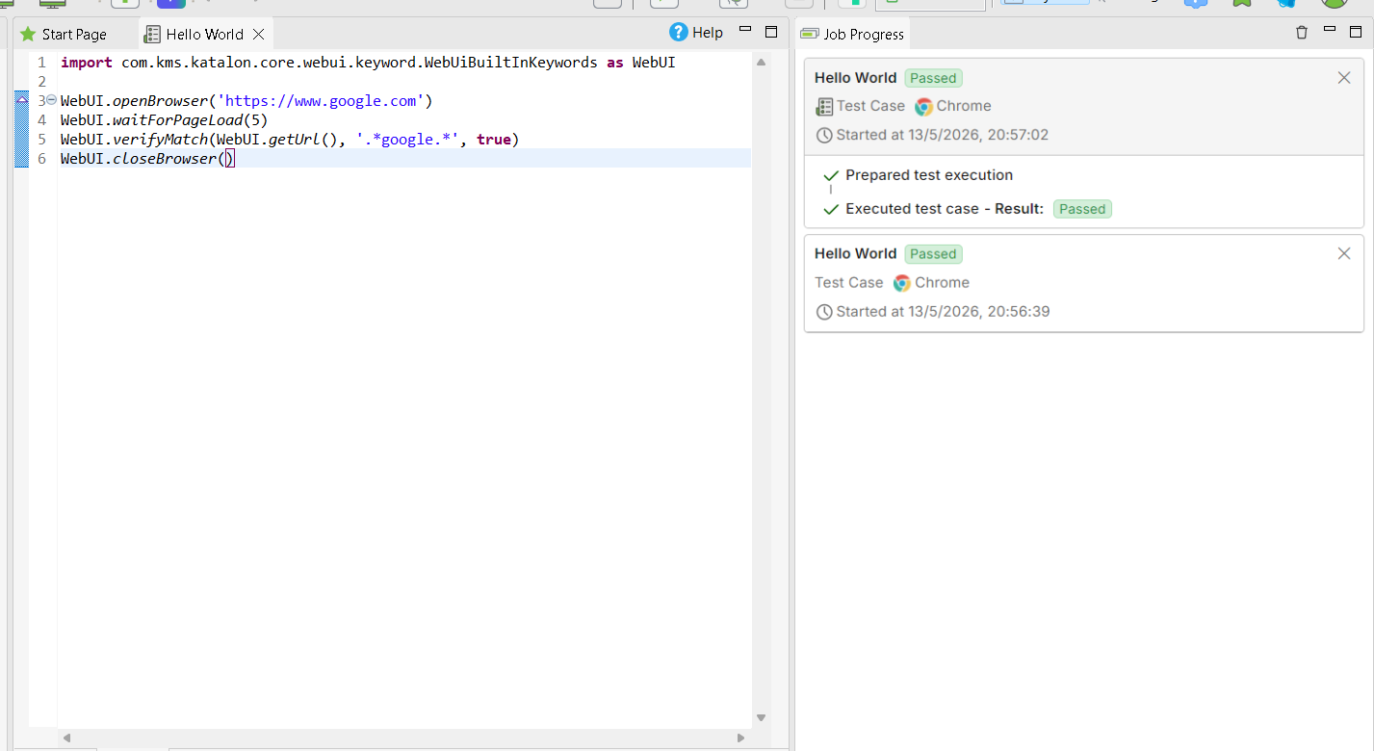

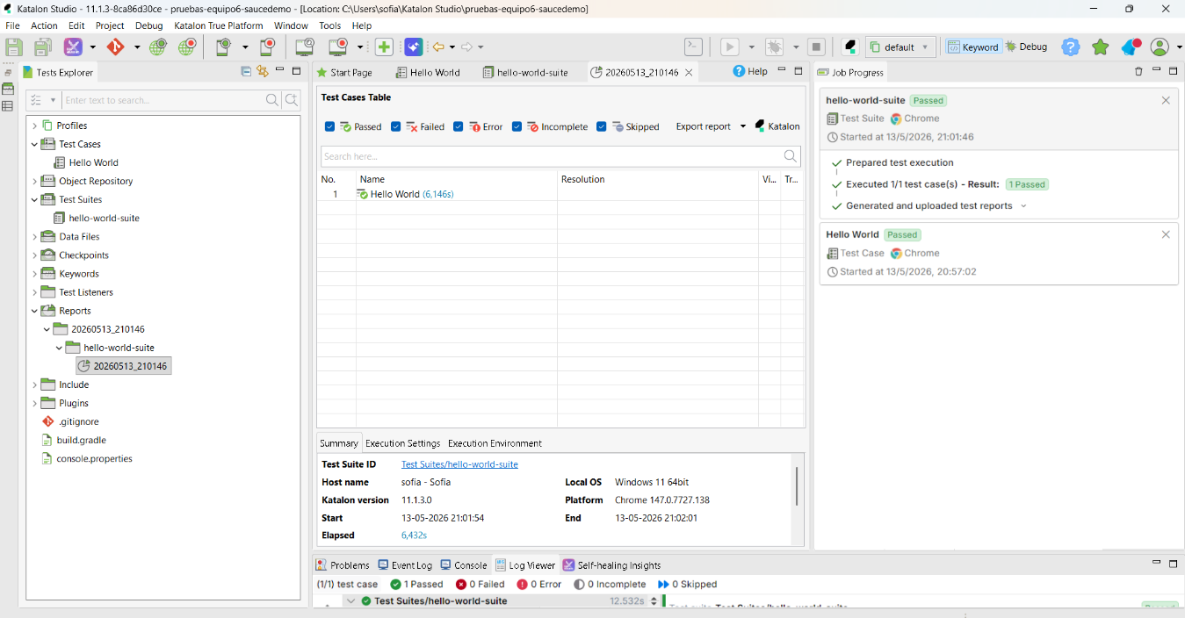

Plantilla de selección
Caso | C1 | C2 | C3 | C4 | Total | ¿Auto? | Justificación breve
TC-001* | 3 | 3 | 2 | 3 | 11 | Sí | Login es la puerta de entrada a todo el SUT, se ejecuta siempre y es el flujo más estable.
TC-002 | 3 | 2 | 1 | 2 | 8 | No | Es un caso negativo, preferimos empezar con los caminos felices y meter los negativos después.
TC-003 | 3 | 2 | 1 | 1 | 7 | No | Caso negativo con credenciales falsas, se puede validar rápido a mano y no es prioritario hoy.
TC-004* | 3 | 3 | 2 | 3 | 11 | Sí | El ordenamiento es funcionalidad central del catálogo y conviene automatizarlo para regresión.
TC-005 | 3 | 2 | 2 | 2 | 9 | No | Similar a TC-004 pero con menor valor de regresión, con uno de los dos basta por ahora.
TC-006 | 3 | 2 | 1 | 2 | 8 | No | Caso negativo de login con campo vacío, se ejecuta rápido a mano y no justifica automatizar hoy.
TC-007 | 3 | 2 | 1 | 2 | 8 | No | Igual que TC-006, caso negativo sencillo que se prueba fácil manualmente.
TC-008 | 3 | 2 | 2 | 2 | 9 | No | Caso negativo de checkout, requiere varios pasos previos y preferimos dejarlo para después.
TC-009 | 3 | 2 | 2 | 2 | 9 | No | Misma razón que TC-008, caso negativo que se incorpora cuando ya dominemos la herramienta.
TC-010 | 3 | 1 | 1 | 2 | 7 | No | Caso muy simple de campos vacíos, bajo valor de regresión y se prueba en segundos a mano.
TC-011 | 3 | 2 | 1 | 2 | 8 | No | Caso negativo de login, no es prioritario para la primera suite automatizada.
TC-012* | 3 | 3 | 3 | 3 | 12 | Sí | El checkout con datos correctos es el cierre del flujo de compra, costoso de probar a mano y crítico.
TC-013 | 3 | 2 | 2 | 2 | 9 | No | Caso negativo del checkout, lo dejamos manual por ahora hasta dominar el flujo positivo.
TC-014* | 3 | 3 | 3 | 3 | 12 | Sí | Es el flujo completo de compra de punta a punta, el más costoso a mano y el más valioso para regresión.
TC-015* | 3 | 3 | 2 | 3 | 11 | Sí | Agregar y eliminar del carrito es funcionalidad central que se repite en cada ciclo de pruebas.
TC-016 | 3 | 2 | 1 | 2 | 8 | No | El logout es un solo clic, muy rápido a mano y con bajo valor de regresión.
TC-017 | 3 | 2 | 1 | 2 | 8 | No | Verificación visual del catálogo, más fácil de revisar manualmente que automatizar.

5.2 Plantilla de seguimiento por caso
Campo
ID del caso | TC-001
Técnica del catálogo | Particiones de equivalencia (partición válida: usuario activo)
Arrange (qué preparar) | Abrir navegador en https://www.saucedemo.com y esperar que cargue la página de login
Act (acción concreta) | Escribir "standard_user" en Username, "secret_sauce" en Password y hacer clic en Login
Assert (qué verificar) | Verificar que la URL contiene "inventory" y que el título de la página muestra "Products"
Locators usados (con su tipo) | id: user-name, id: password, id: login-button, class: title
Estado de ejecución | Verde
Tiempo de ejecución (segundos) | 6.354s
Evidencia capturada | Screenshot de Katalon con resultado Passed + reporte HTML
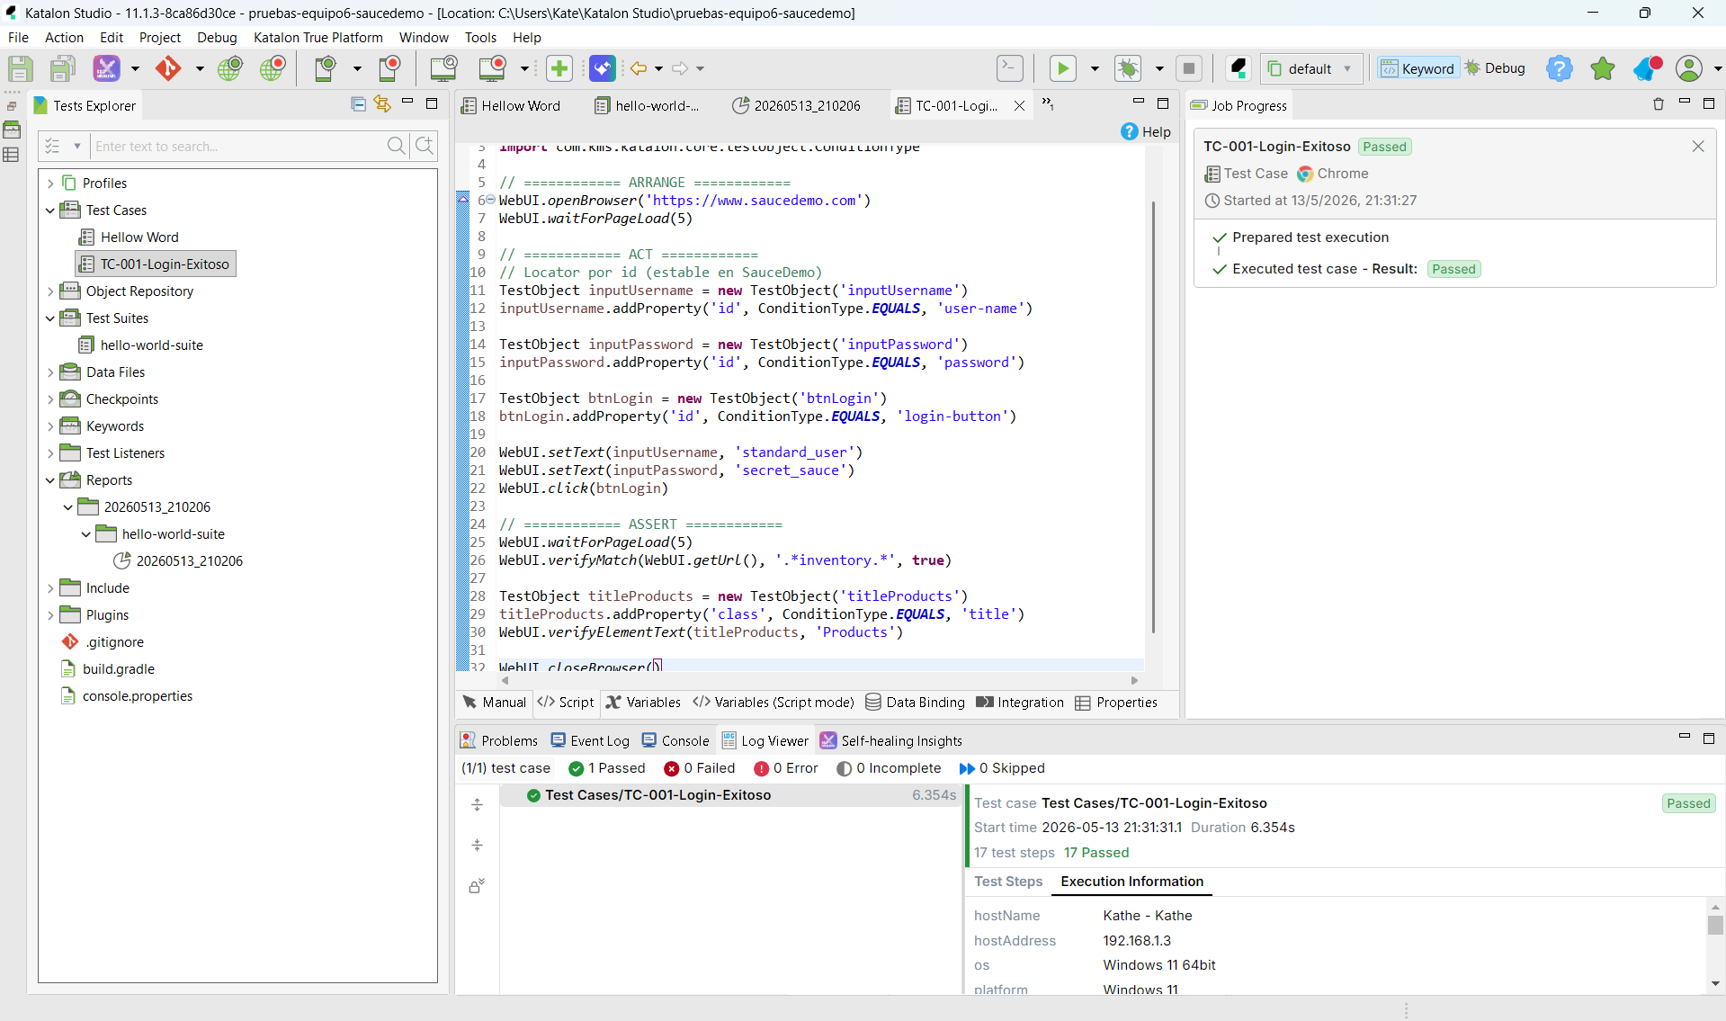

Campo
ID del caso | TC-004
Técnica del catálogo | Particiones de equivalencia (partición válida: opción de ordenamiento existente)
Arrange (qué preparar) | Abrir navegador, hacer login con standard_user y esperar que cargue el catálogo de productos
Act (acción concreta) | Seleccionar la opción "Price (low to high)" del menú desplegable de ordenamiento
Assert (qué verificar) | Verificar que el primer producto muestra el precio $7.99 (el más bajo del catálogo)
Locators usados (con su tipo) | id: user-name, id: password, id: login-button, class: product_sort_container, xpath: (//div[@class="inventory_item_price"])[1]
Estado de ejecución | Verde
Tiempo de ejecución (segundos) | 8.367s
Evidencia capturada | Screenshot de Katalon con resultado Passed + reporte HTML
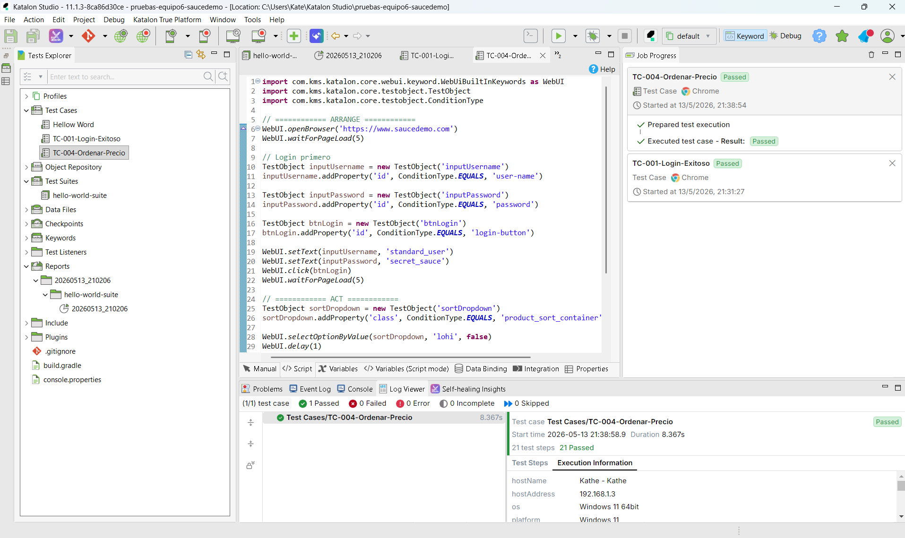

Campo
ID del caso | TC-012
Técnica del catálogo | Tabla de decisión (Regla: First Name=sí, Last Name=sí, Zip=sí)
Arrange (qué preparar) | Abrir navegador, hacer login con standard_user, agregar Sauce Labs Backpack al carrito, ir al carrito y hacer clic en Checkout
Act (acción concreta) | Escribir "Juan" en First Name, "Perez" en Last Name, "050001" en Zip Code y hacer clic en Continue
Assert (qué verificar) | Verificar que la URL cambia a checkout-step-two y que aparece el resumen de la orden
Locators usados (con su tipo) | id: user-name, password, login-button, first-name, last-name, postal-code, checkout, continue. xpath con data-test: add-to-cart-sauce-labs-backpack. xpath con class: shopping_cart_link, summary_info
Estado de ejecución | Verde
Tiempo de ejecución (segundos) | 12.499
Evidencia capturada | Screenshot de Katalon con resultado Passed + reporte HTML. Nota: en la primera ejecución el caso falló porque el locator del botón Add to cart usaba solo el id y no encontraba el elemento. Se corrigió cambiando a un xpath con el atributo data-test.
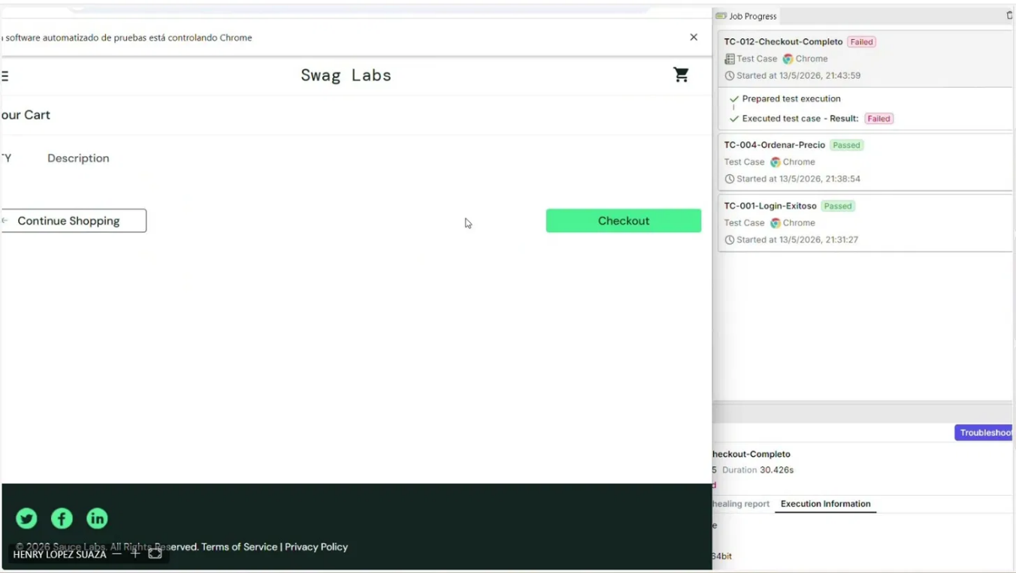

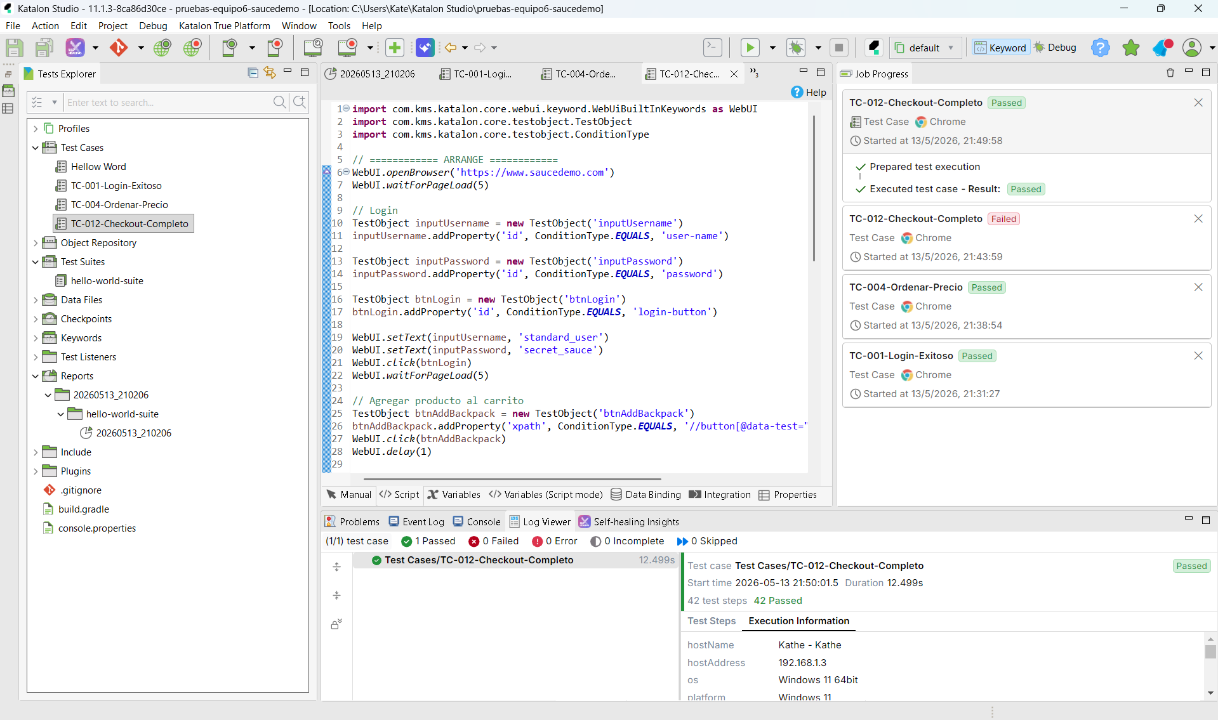

Campo
ID del caso | TC-014
Técnica del catálogo | Transición de estados (Catálogo → Carrito → Checkout → Resumen → Confirmación)
Arrange (qué preparar) | Abrir navegador y hacer login con standard_user
Act (acción concreta) | Agregar Sauce Labs Backpack al carrito, ir al carrito, verificar producto, hacer checkout, llenar datos personales, ver resumen y hacer clic en Finish
Assert (qué verificar) | Verificar que la URL contiene "checkout-complete" y que aparece el mensaje "Thank you for your order!"
Locators usados (con su tipo) | id: user-name, password, login-button, checkout, first-name, last-name, postal-code, continue, finish. xpath con data-test: add-to-cart-sauce-labs-backpack. xpath con class: shopping_cart_link, cart_item, complete-header
Estado de ejecución | Verde
Tiempo de ejecución (segundos) | 13.128s
Evidencia capturada | Screenshot de Katalon con resultado Passed + reporte HTML

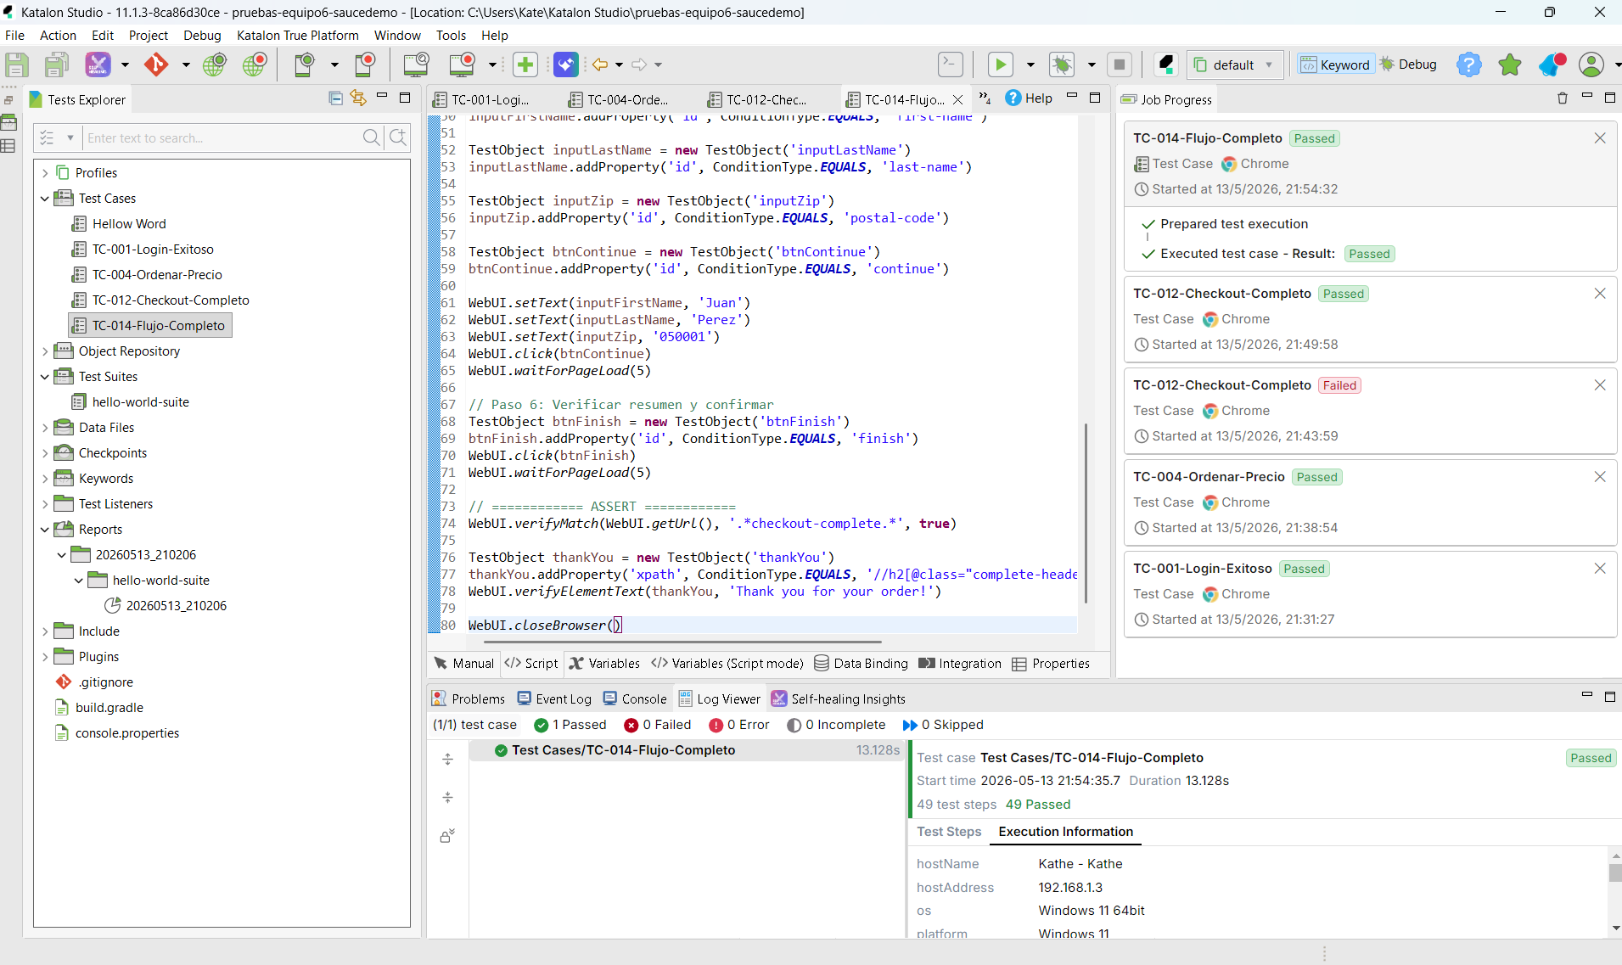

Campo
ID del caso | TC-015
Técnica del catálogo | Transición de estados (Carrito vacío → Carrito con producto → Carrito vacío)
Arrange (qué preparar) | Abrir navegador y hacer login con standard_user
Act (acción concreta) | Agregar Sauce Labs Bike Light al carrito, verificar badge "1", ir al carrito, verificar producto presente y hacer clic en Remove
Assert (qué verificar) | Verificar que el item cambia a estado removido (clase removed_cart_item presente en el DOM)
Locators usados (con su tipo) | id: user-name, password, login-button. xpath con data-test: add-to-cart-sauce-labs-bike-light, remove-sauce-labs-bike-light. xpath con class: shopping_cart_badge, shopping_cart_link, inventory_item_name, removed_cart_item
Estado de ejecución | Verde
Tiempo de ejecución (segundos) | 11.213s
Evidencia capturada | Screenshot de Katalon con resultado Passed + reporte HTML. Nota: en la primera ejecución falló al intentar verificar la ausencia de elementos con verifyElementNotPresent. Se corrigió verificando la presencia de la clase removed_cart_item que SauceDemo agrega al eliminar un producto.

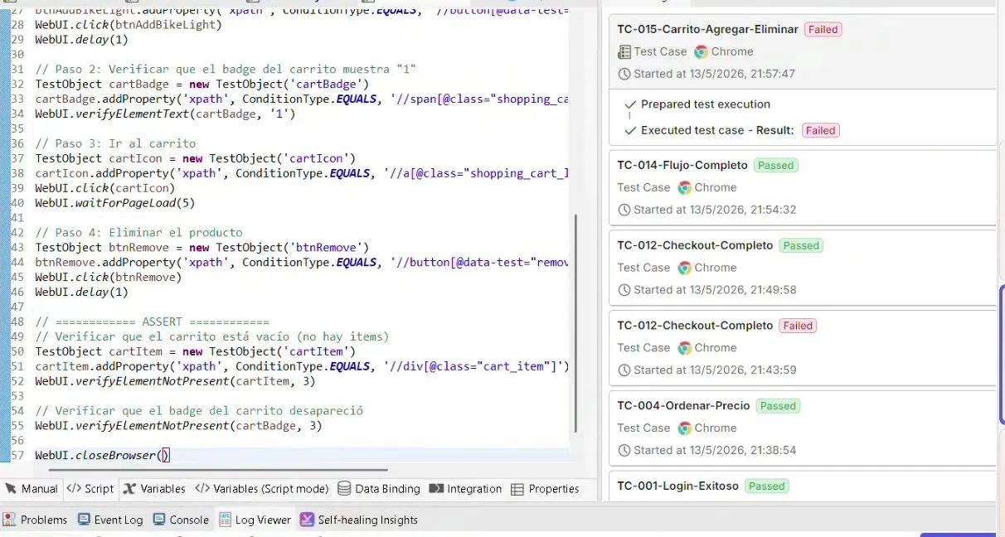
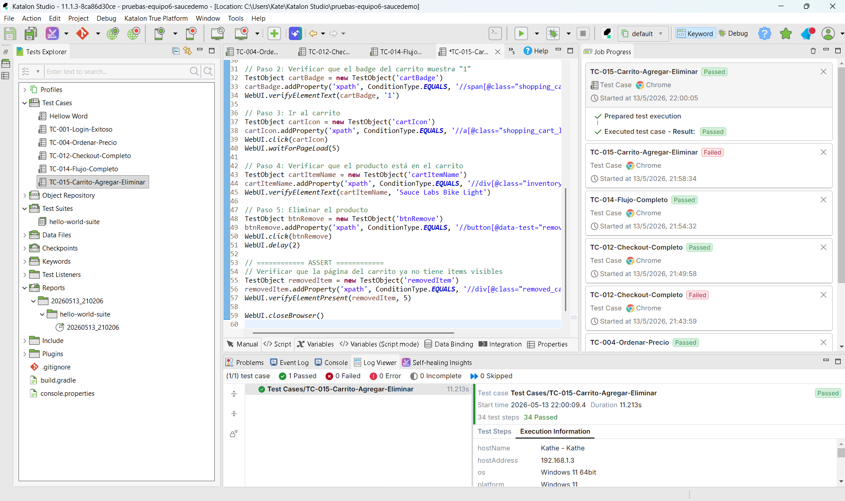

Ejecucion del test suit
